附件1：

**河南科技学院高等学历继续教育**

**2025年本科生申请学士学位外语水平考试报名流程**

**说明：未采集照片禁止报考：未审核通过的或未上传照片的考生将不能参加报名考试。**

**操作步骤分证件识别、照片识别、人脸识别三个步骤。**

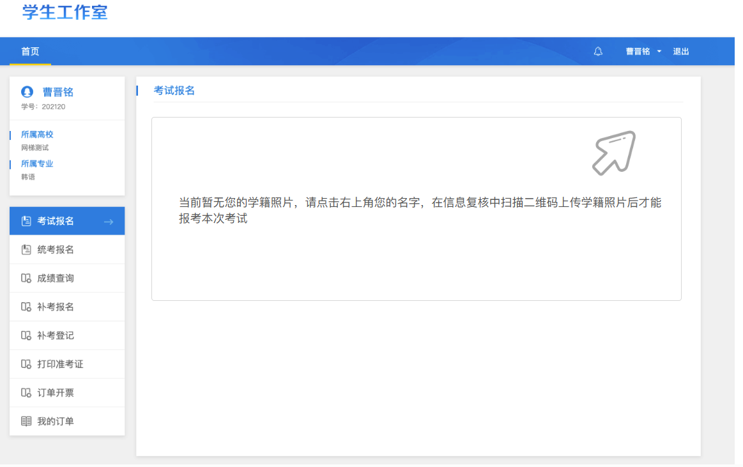

**一、登录**

网址：<https://qgxwyy.webtrn.cn/>

账号：身份证号码

密码：身份证后六位

**二、报名**

1.考生首次进入学生工作室时，若后台未导入照片，考生可用手机扫描二维码上传身份证识别考生身份并采集考生本人人脸照片。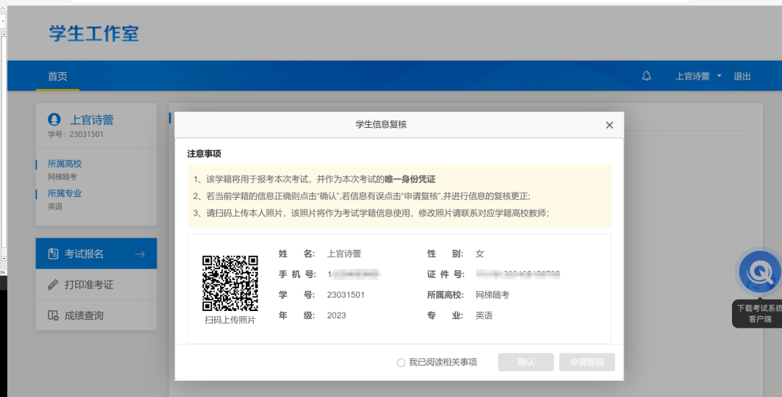

2.手机扫码后会出现以下提示页面，点击“我已知晓，开始采集”

后，才可进入采集页面。

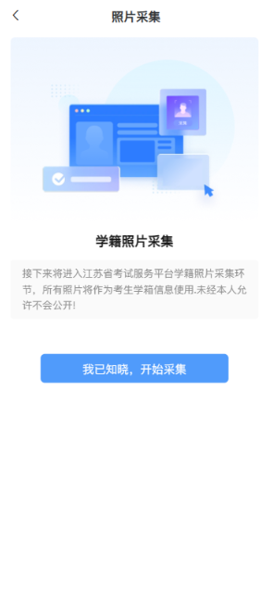

3.点击【我已知晓，开始采集】

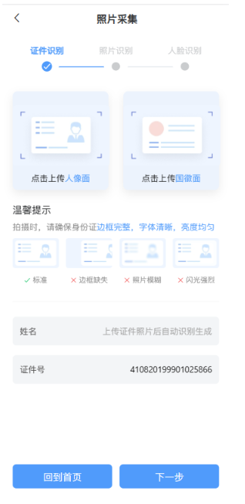

4.上传身份证正反面，上传完成自动识别姓名、证件号。

5.若照片上传的不是身份证则提示：请上传身份证人像，或请上

传身份证国徽面。点击【回到首页】返回上一个页面。

1. 点击下一步，若上传成功且自动识别完成则会跳转到照片采集

页面；若存在未上传身份证时点击下一步则会提示：请先上传身份证人像面或请上传身份证国徽面。

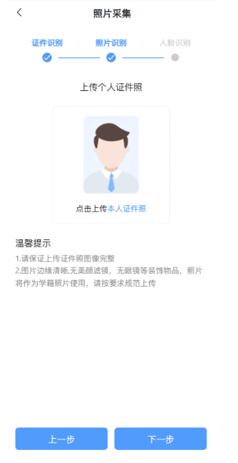

1. 点击下一步，若成功上传证件照则可直接到人脸识别页面；若

没有上传证件照则提示：请先上传证件照。

8.点击上传，调用手机相册，选择照片进行上传。

9.选择成功之后完成证件照的上传，点击上传本人证件照按钮变

为重新上传；点击重新上传再次调用相册重新进行证件照的上传。

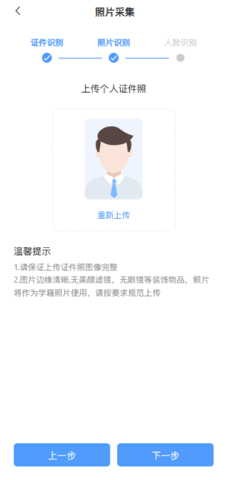 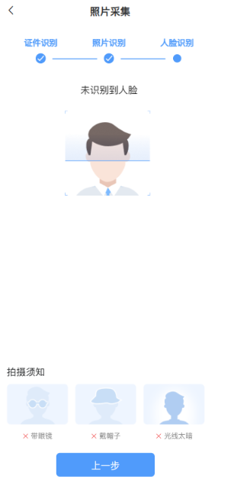

**人脸识别页面**

10.点击上一步回到照片采集页面。

11.若未识别到人脸则提示：未识别到人脸。

12.若检测到人脸则提示：检测人脸图像如图，同时显示按钮【重

新识别】【开始识别】。

13.点击开始识别，若成功识别到人脸则进入到识别成功的提

示页面。

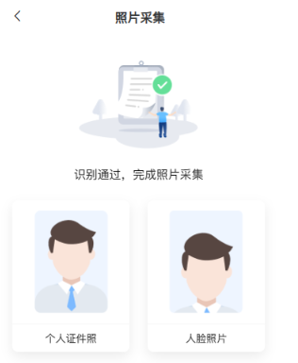

**照片采集完成后页面展示**

14.若识别不通过则提示：人脸识别不通过，同时按钮切换为【重新识别】【拍照审核】。

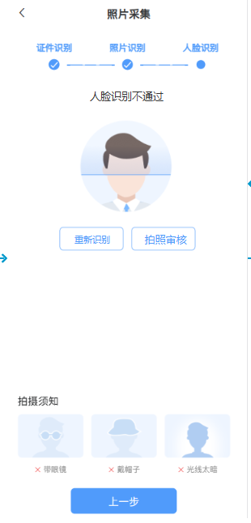

15.点击【重新识别】重新进行人脸识别。

16.点击【拍照审核】开始进行照片抓拍，抓拍完成后进入下一个状态。

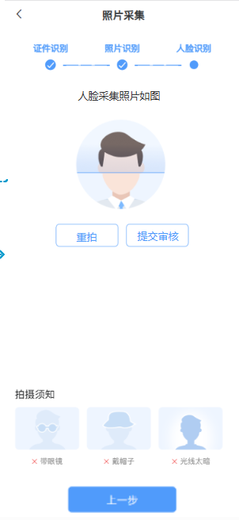

17.点击拍照审核按钮进行切换，切换为【重拍】【提交审核】，同时提示人脸采集照片如图，点击【重拍】回到上个页面，可以进行重新识别或拍照审核；点击提交审核则将人脸采集照片提交后台进行审核。

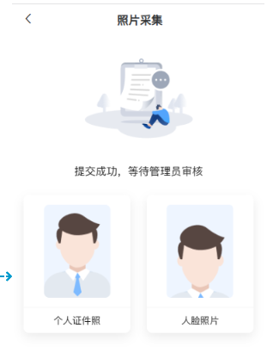

**提交审核之后的页面展示**

注：

人脸比对未采集成功时，考生可点击【拍照存档】，对准手机相机正视前方拍摄本人照片，并可点击【重试】重新拍照存档，联系管理老师后台进行照片审核，审核通过后将作为档案照片，未通过后考生可进入工作室再次上传，同时未审核通过的平台可导入照片。

**三、缴费**

1.审核通过的考生，按照报名通知里的缴费方式进行支付，逾期未缴费者视为报名无效。

注意：

（1）报名审核通过后，才能进行网上缴费，请注意状态提示。缴费成功后，才最终报名成功。

（2）报名信息审核不通过的考生不能进行网上缴费。

（3）考生缴费后，不予退还，且所缴考试费只供当次考试使用。